南京理工大学单一来源采购专家论证意见表
承办单位 | 能源与动力工程学院 | 使用单位 | 能源与动力工程学院
预算金额 | 28.5万元 | 项目名称 | 达梦数据库管理系统
采购联系人 | 杨富锋 | 联系电话 | 13813996314
制造商（代理商名称及单位地址） | 武汉达梦数据库股份有限公司
本项目适用单一来源方式采购的情形（必须勾选） | - 类型一：只能从唯一特定供应商处采购：  ■供应商拥有专利权，其他商家无法替代；  □经公开发布公告，只有一家供应商投标；  □技术含量较高、专业性较强或建设时间非常紧迫的非标或委托研制的教学科研仪器设备、信息化软硬件系统；  □与已经采购的设备、物资或信息化系统软件配套使用，且无法替代的产品；  □在用仪器设备，因后续维修或扩展功能所需的零配件或部件必须向原供应厂商购买的；  □批量教学设备，仅需部分更换且要求与原设备保持一致的；  □经相关部门批准的自制设备；  □在用信息系统，因改造升级、功能拓展、接口开发等必须由原供应商开发；  □供货渠道单一的图书、教材等文献资源（如：纸质中文报纸、古籍、特藏、重要手稿、抄本等）；  □涉密的采购项目。  - 类型二：发生了不可预见的紧急情况不能从其他供应商处采购：  □原有损坏需应急更换  □因严重自然灾害或其他不可抗力事件所实施的紧急、特殊类采购。  - 类型三：添购和续签  □必须保证原有采购项目一致性或者服务配套的要求，需要继续从原供应商处添购，且添购资金总额不超过原合同采购金额百分之十的  □固定期限的信息化运维服务或通用软件合同需要续签的，总年度不超三年。
项目概况 | 用途：用于建立武器装备动力学数据库等，对数据库的操作与管理功能，实现数据库对象的创建、数据库存储数据的查询、添加、修改与删除操作和数据库的用户管理、权限管理等。  技术指标：1）单表可支持大于2000列字段的表；2）支持单表分区数量为65535个；支持分区键包含多列，列数最多达到16列；3）具备高可靠性，支持闪回、完全备份、增量备份、差异备份、归档备份等功能；4）提供主流数据库迁移，sql脚本、文件迁移等功能，支持图形化向导式完成迁移工作；5）在单表1亿条数据的情况下进行模糊检索，前后模糊查询的检索时间<1ms，前模糊查询时间<1ms,后模糊查询的时间<1ms；6）单机单表支持140TB文本数据的存储；单机单表支持万亿行记录的存储；在基于140TB（万亿行记录数）数据的单表上，支持数据的增删改查操作。
单一来源采购的理由 | 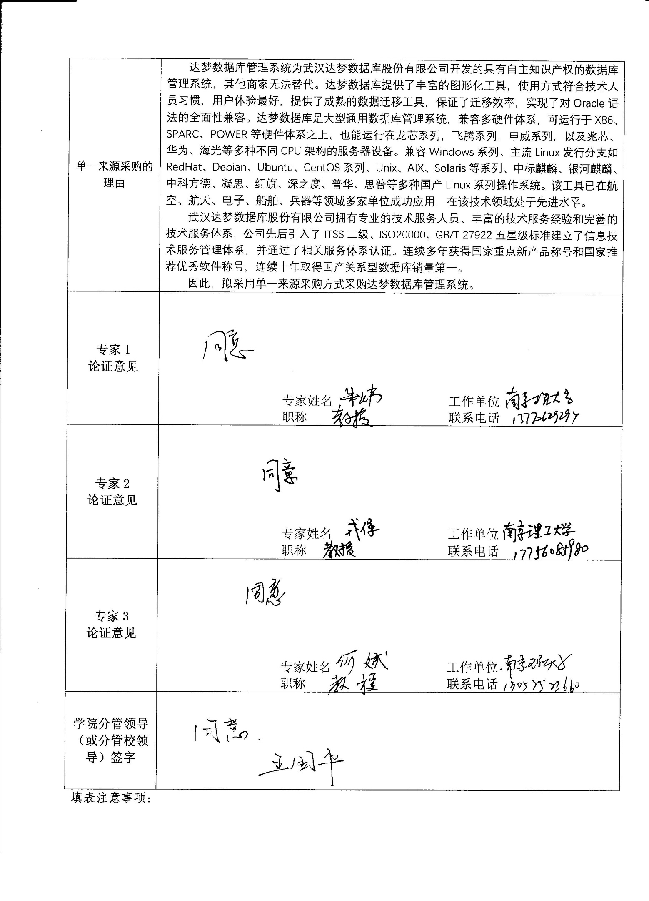  达梦数据库管理系统为武汉达梦数据库股份有限公司开发的具有自主知识产权的数据库管理系统，其他商家无法替代。达梦数据库提供了丰富的图形化工具，使用方式符合技术人员习惯，用户体验最好，提供了成熟的数据迁移工具，保证了迁移效率，实现了对Oracle语法的全面性兼容。达梦数据库是大型通用数据库管理系统，兼容多硬件体系，可运行于X86、SPARC、POWER等硬件体系之上。也能运行在龙芯系列，飞腾系列，申威系列，以及兆芯、华为、海光等多种不同CPU架构的服务器设备。兼容Windows系列、主流Linux发行分支如RedHat、Debian、Ubuntu、CentOS系列、Unix、AIX、Solaris等系列、中标麒麟、银河麒麟、中科方德、凝思、红旗、深之度、普华、思普等多种国产Linux系列操作系统。该工具已在航空、航天、电子、船舶、兵器等领域多家单位成功应用，在该技术领域处于先进水平。  武汉达梦数据库股份有限公司拥有专业的技术服务人员、丰富的技术服务经验和完善的技术服务体系，公司先后引入了ITSS二级、ISO20000、GB/T 27922五星级标准建立了信息技术服务管理体系，并通过了相关服务体系认证。连续多年获得国家重点新产品称号和国家推荐优秀软件称号，连续十年取得国产关系型数据库销量第一。  因此，拟采用单一来源采购方式采购达梦数据库管理系统。
专家1  论证意见 | 专家姓名 工作单位  职称 联系电话
专家2  论证意见 | 专家姓名 工作单位  职称 联系电话
专家3  论证意见 | 专家姓名 工作单位  职称 联系电话
学院分管领导（或分管校领导）签字

